Сабақ: Қазақ әдебиеті |  | Мектеп: Қазыбек би атындағы №36 жалпы орта білім беретін мектеп
Сынып : 9 |  | Мұғалімнің аты-жөні: Серікқызы Айгүл
Күні : |  | Қатысқандар: |  |  | Қатыспағандар:
Бөлім/тақырып |  | Атадан қалған асыл сөз\ Қазыбек би «Кім жақын, Не қымбат,Не қиын?»
Осы сабақ арқылы жүзеге асатын оқу мақсаттары: |  | 9.3.2.1 шығармадағы ұрпақтар сабақтастығы көрінісін заманауи тұрғыда салыстырып, жаңашылдығына баға беру;
Сабақ мақсаты: |  | Барлық оқушылар орындай алады:  Қазыбек бидің «Кім жақын, не қымбат, не қиын?» шығармасындағы ұрпақтар сабақтастығы көрінісін заманауи тұрғыда Төле би шығармасымен салыстырып, жаңашылдығына баға береді.
Оқушылардың көпшілігі орындай алады:
Көтерілген мәселе бойынша ұқсас шығармаларды өзара салыстырады,талқылайды.

Кейбір оқушылар орындай алады:
Шығарманы бүгінгі өмірмен байланыстырып,ойларын еркін жеткізе алады.
Бағалау критерий |  | 1.Шығарма мазмұнына өз көзқарастарын білдіреді.  2 Ұқсас шығармаларды өзара салыстырады.  3.Шығарманы бүгінгі өмірмен байланыстырады.
Ойлау дағдылары: |  | Сыни тұрғыда ойлау жүзеге асады.
Тілдік мақсат: |  | Оқушылар орындай алады:  Пәнге қатысты сөздік қор мен терминдер:  Оқушылар шығарма мазмұны бойынша сөздер мен сөз тіркестерінің мағынасын сыни тұрғыда, ашады.  Талқылауға арналған сұрақтар  Қазыбек би айтқан ұғымдарға өз көзқарастарын білдіреді.  «Сендер үшін не жақын , не қымбат,не қиын?», « Неліктен?» сұрақтарына жауап береді.
Құндылықтарға баулу: |  | Би-шешендердің шығармаларындағы ұрпақтардың өзара достығы, бірлігін, сый-құрметі, Отанға деген рухтың құндылығын түсіндіре отырып тәлім –тәрбиеге баулу.
Пəнаралық байланыс: |  | Тарих .Өзін-өзі тану
Алдыңғы оқу: |  | Шығарманың мазмұнын түсінеді, заманауи тұрғыда түсіндіре алады.
Жоспар
Жоспарланған уақыт | Жоспарланған жаттығу түрлері |  |  |  | Ресурстар
Басы  минут  7 минут  5 минут  Ортасы  7 минут  5 минут  Соңы  10минут  6 минут | ШИРАТУ ЖАТТЫҒУЫ:  Жаңа сабақтың тақырыбын ашу мақсатында «Ойлан,жұптас,пікірлес» тәсілін қолданамын. Оқушыларға тақырып мазмұнын ашу үшін сұрақтар беремін. (3топқа 3 түрлі сұрақ беріледі).  Жұптық жұмыс  Сендер үшін:  - 1.Кім жақын? Неліктен?  - 2.Не қымбат? Неліктен?  3.Не қиын? Неліктен?  - Дескриптор:  1. «Не жақын , Не қымбат,Не қиын?», «Неліктен?» сұрақтарының жауабын түсіндіре алады.  2. Сөйлеу барысында тілдік нормаларды сақтайды.  3. Шығарманың мазмұнын аша алады.  ҚБ:«Бағдаршам» тәсілін қолданамын.  Топтық жұмыс.  Оқылым кезеңін іске асыру мақсатында «Венн диаграммасы» тәсілін қолданамын. Осы әрекетте оқушылар ұқсас шығармаларды өзара салыстырып,ортақ сипаттарды жазады. Шығармалардағы басты құндылықтарға мән беріп,өз бағаларын береді.  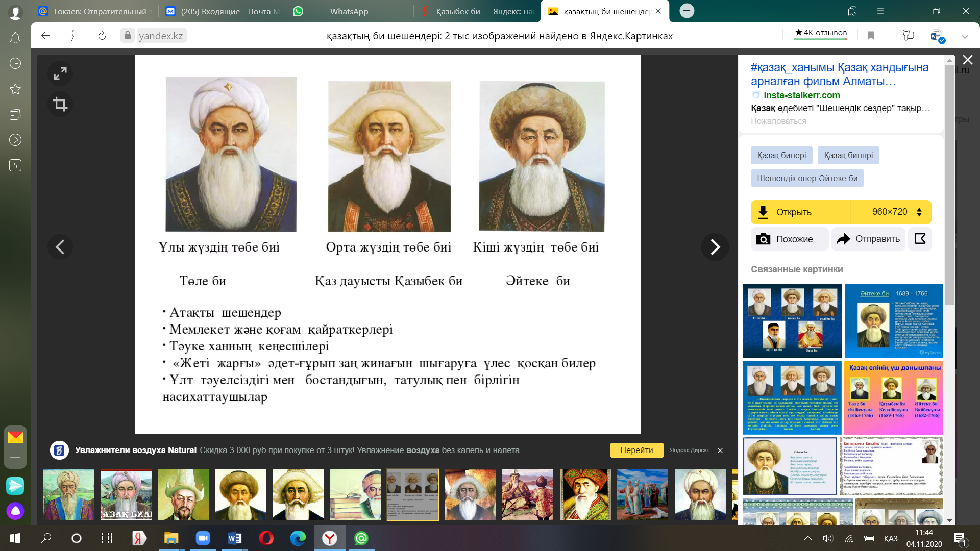  2-Т.  1.Төле бидің «Ердің бақыты –әйел» шығармасы мен Қазыбек бидің «Кім жақын, Не қымбат, Не қиын?» шығармасы шығармаларда көтерілген ұқсас тақырыптарды салыстырыңдар.  2.Авторлардың айтқан өсиеттерін бүгінгі өмірмен байланыстырыңдар.  3.Шығармалардың рухани құндылықтарын атап, баға беріңдер.  Дескриптор:  - Ұқсас шығармаларды салыстырады.  - Шығармаларды бүгінгі өмірмен байланыстырады.  - Шығармалардың рухани құндылықтарын атап, баға береді.  - Тілдік нормаларды сақтайды.  ҚБ:«Екі жұлдыз, бір ұсыныс» бағалау тәсілін қолданамын.  Жеке жұмыс. «Еркін жазу» тәсілі  Төле би мен Қазыбек би шығармаларының маңыздылығы мен мәні жөнінде бүгінгі өмірмен салыстыра отырып шағын сыни мақала жаздыру.  Сұрақ:  Төле би мен Қазыбек би шығармалары бізге не айтқысы келді?  Тақырыптың бүгінгі өмірдегі маңыздылығы мен мәнін қалай түсінесіңдер?  Дескриптор:  - Төле би мен Қазыбек би шығармаларының басты тақырыбын анықтайды.  - Бүгінгі өмірмен салыстыра отырып маңыздылығын талдайды.  - Өз ойын сыни тұрғыда түйіндеп, мақала құрылымын сақтайды.  ҚБ:«Екі жұлдыз, бір ұсыныс» бағалау тәсілін қолданамын  Сабақты аяқтап жəне жетістіктерің бағалау,мадақтау . |  |  |  | Үлестірмелі қағаздар,маркер  Суреттер  Қазыбек би  Бес ғасыр жырлайды  Оқулық  Суреттер  Үлестірмелі қағаздар  Маркер  Бағалау парақшасы  Стикер  Стикер
Қосымша ақпарат
Саралау  Оқушыларға мейлінше қолдау көрсетуді қалай жоспарлайсыз?  Қабілетті оқушыларға тапсырмаларды қалайша күрделендіресіз? |  |  | Бағалау – оқушы білімін тексеруді қалай жоспарлайсыз? | Денсаулық жəне қауіпсіздік техникасын сақтау
Бұл əртүрлі оқу үшін саралау – оқушылардың əртүрлі қажеттіліктерін қанағаттандыруға бағытталған жоспарлы тапсырмалар беремін  Саралаудың тереңдету қағидасы оқушыны терең ізденуіне мүмкіндік беру. Тереңдету қағидасына құрылған тапсырмалар оқушылардың мәтінді шынайы өмірмен байланыстыра отырып, сабақ үстінде алған мәліметтеріне сүйеніп, жауап беруіне бағытталған. |  |  | Төменде сабақ кезінде оқушылардың оқуын тексеру үшін пайдалануға болатын бірнеше қалыптастырушы бағалау тəсілі келтіремін.  Бағдаршам  Карточкалар тақырыпты түсінгенін көрсету үшін пайдалануға болады (мысалы, қызыл түс =БАРЛЫҒЫ, сары түс =КӨБІ, жасыл түс =КЕЙБІРІ).  Тапсырмадан кейін оқушылардың қандай деңгейге жеткенін тексеремін «Екі жұлдыз, бір тілек» | Сынып желдетілген, тазартылған. Техника, электр қауіпсіздігі сақталған. Жарықтың түсуі дұрыс бағытта. Сынып медициналық қобдишамен қамтылған.
Рефлексия  Сабақтың мақсаты мен оқу міндеттері орындалды ма? Бүгін оқушылар не үйренді? Сабақ қалай өтті, қандай деңгейде өтті? Жоспарланған саралау жақсы іске асты ма? (тапсырмалар сəйкес болды ма?)  Уақытты қалай пайдаландым? Жоспарыма қандай өзгеріс енгіздім жəне неге? |  |  | Өз сабағыңызды талдау үшін осы бос орынды пайдаланыңыз. Сол жақта берілген сұрақтарға жауап беріңіз.  Сабақтың мақсаты мен оқу міндеттері орындалды. Бүгін оқушылар Қазыбек бидің шығармасын мазмұнын аша білді. Сабақ белсенді өтті. Жоспарланған саралау жақсы іске асты, тапсырмалар сəйкес болды.  Уақытты тапсырма барысына қарай белгіленіп қойылған. Жоспарыма оқушылардың түсінуін бағалап отыру үшін, бағалау тәсілін енгіздім.  Оқушылардың белсенділігін арттыру мақсатында “Дара диаграмма” “Қабырғадағы рөл”, “ Стоп кадр” , “Хикая картасы” тәрізді тәсілдерді іске асырып, оқушыларды ынталандыру мақсатында “Бағдаршам”, Екі жұлдыз, бір ұсыныс” т.б бағалау тәсілдерін пайдаландым.
Қорытынды:
Ең жақсы өткен екі нəрсе (оқыту мен оқуға қатысты)
1:Оқу мақсатынан сабақ мақсаттарын шығару
2: Тәсілдерді саралап қолдану
Қандай екі нəрсе немесе тапсырма сабақтың одан да жақсы өтуіне ықпалын тигізер еді (оқыту мен оқуға қатысты)?
1: Белсенді оқу
2: Бағалау
Осы сабақтың барысында барлық сынып немесе жекелеген оқушылар жөнінде келесі сабағыма қажет болуы мүмкін қандай ақпарат білдім?
1:Ықшамсабақтың мақсатын оқушылардың белсенді оқуына қарай жоспарлау
2: Кері байланыс орнату

